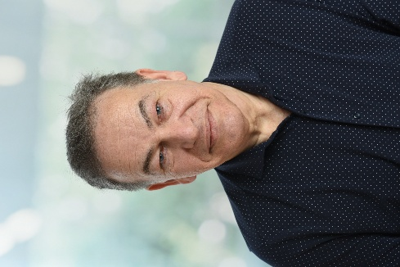
Lebenslauf - Kurzfassung

Michael Parschau, geboren am 01.10.1960 in Eckernförde
Wohnhaft im Landdrostenweg 12 d, 22459 Hamburg
Telefon mobil: 0173-6203622,
eMail: m.pars@gmx.de
WebSite: www.michaelparschau.de

Verheiratet, zwei Kinder

Schulbildung
1967 bis 1971 Grundschule
1971 bis 1980 Gymnasium in Eckernförde, Jungmannschule
Abschluss Abitur am 19.06.1980
Studium
Oktober 1982 bis Juni 1988 Christian-Albrechts-Universität Kiel , Studium der Volkswirtschaftslehre und Betriebswirtschaftslehre mit den Spezialisierungen Informatik, Industrielle Datenverarbeitung und Absatzwirtschaft, Abschluss Diplom Kaufmann am 29.6.1988
Zivildienst
März 1981 bis Juni 1982 In der Werkstatt für Behinderte in Eckernförde als Gruppenbetreuer und Fahrer, dabei gearbeitet mit geistig, körperlich und sozial behinderten Menschen aller Altersklassen, Autisten, Epilepsie-Kranken und Menschen mit Down-Syndrom.

Berufliche Meilensteine
06.01.1987 bis 30.09.1990 Systemberater, Kundenberater, Programmierer und Organisationsberater in IT Firmen

01.10.1990 bis 30.09.2000 DATEV eG in Hamburg als Organisationsberater für Personalwirtschaft

Oktober 2000 bis Juli 2024 7(S) - Konzern als Leiter Personal, direkt unterstellt dem Gesellschafter/Geschäftsführer

Parallel zur beruflichen Tätigkeit habe ich mich weitergebildet in Coaching, Beratung und Therapie sowie in allgemeiner Psychologie.

04.07.1998 bis 16.07.2000 Ausbildung zum Reiki-Meister/Lehrer. Reiki Grad I bis IV nach dem Usui-System, danach viele Einzelworkshops und Treffen

Seit 1994 und weiterhin Intensive Literaturstudien bezüglich Psychologie, Psychotherapie, Esoterik und dem Thema Rückführung in frühere Leben. Außerdem intensive Arbeit an den Themen Gestalttherapie, Psychoanalyse und Verhaltenstherapie

Januar 2000 Seminar NLP – Strategisch kommunizieren

24.03.2007 bis 30.01.2010 Erlernen der Rückführungstechnik nach Dr. J. E. Sigdell in einzelnen verteilten Workshops und im Selbststudium

18.06.2010 bis 04.07.2010 Ausbildung zum Rückführungsbegleiter in der Rückführungstechnik in Frankfurt bei Dr. Jan-Erik Sigdell

21.09.2013 bis 12. 01.2014 Ausbildungsseminar Heilpraktiker für Psychotherapie (HPP) in der Grüne Schule in Hamburg bei Astrid und Andreas Hauser.

Oktober bis Dezember 2014 Fachausbildung zur Gesprächsführung nach Carl Rogers

16. Dezember2014 Erfolgreiche Prüfung Heilpraktiker für Psychotherapie

Juli bis Dez. 2015 Erlernen der Hypnosetechnik von den Grundlagen bis einschließlich der Hypnoanalyse

Februar 2017 bis Dezember 2019 Therapieausbildung in Logotherapie und Existenzanalyse in der integrativen Form nach Prof. Böschemeyer in Verbindung mit Tiefenpsychologie
Darin enthalten ist das Erlernen der Techniken bezüglich Wertimagination, Enneagramm und Traumdeutung

Seit Februar 2019 Entwicklung einer neuen Therapiemethode aus den Elementen der Wertimagination (Böschemeyer), der Tiefenpsychologie, der Regressionstherapie und dem Channeling

11. Dezember 2019 Aufnahme als ordentliches Mitglied im DGLE, Deutsche Gesellschaft für Logotherapie und Existenzanalyse e. V.

Seit Juni 2024 Mitglied im Berufsverband VFP, Verband freier Psychotherapeuten

Januar bis Mai 2025 Weiterbildung zum Praktiker der Positiven Psychologie bei der VSYSPP Hamburg

März bis Juni 2025 Ausbildung zur Arbeit mit der Akasha Chronik

Berufliche Haftpflichtversicherung bei der Continentale Versicherung

Fremdsprachen: Englisch, Französisch, Latein
Hobbies: Musik, Naturwissenschaften, Lesen

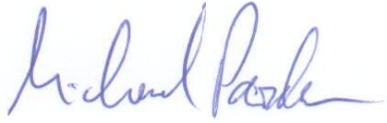
Michael Parschau

